1.下载https://nodejs.org/dist/v8.0.0/ nodejs8.0版本

2.解压文件 tar -xvf node-v8.0.0-linux-x64.tar.gz

3.配置环境变量

vim /etc/profile

export NODE_HOME=/data/PRG/node

export PATH=$PATH:$NODE_HOME/bin

source /etc/profile

4.进入head目录中执行 npm install

4.安装 grunt

npm install -g grunt --registry=https://registry.npm.taobao.org

5.验证安装情况 node -v

5,修改文件vi Gruntfile.js,这里的端口不能和es的端口一样

（ip地址后面有逗号，端口不和es一致就ok）

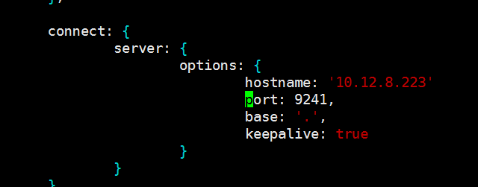

6.修改  _site/app.js 将loclhost:9200 替换成es对应的ip端口

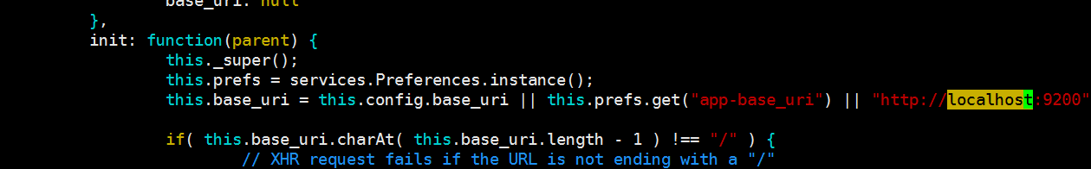

7.修改es配置文件，加入

http.cors.enabled: true

http.cors.allow-origin: "*"

8.进入head目录启动

node_modules/grunt/bin/grunt server

9启动es

10.浏览器中执行 <http://10.12.8.223:9241/>